ФЕДЕРАЛЬНОЕ ГОСУДАРСТВЕННОЕ ОБРАЗОВАТЕЛЬНОЕ
БЮДЖЕТНОЕ УЧРЕЖДЕНИЕ ВЫСШЕГО ОБРАЗОВАНИЯ
ФИНАНСОВЫЙ УНИВЕРСИТЕТ
ПРИ ПРАВИТЕЛЬСТВЕ РОССИЙСКОЙ ФЕДЕРАЦИИ
ЧЕЛЯБИНСКИЙ ФИЛИАЛ

Кафедра «Математика и информатика»

Контрольная работа

по дисциплине: «Модуль аналитической отчетности 1С»

Студент: Темников А.В.
Курс: 5
Направление: Бизнес-информатика
Личное дело № 100.30/120153
Преподаватель: Бунова Елена Вячеславовна, кандидат технических наук, доцент.

Челябинск, 2015
Оглавление

Введение 3
Задание на контрольную работу 6
Практическая часть 8
Список источников: 17

Введение

Встроенный язык программирования 1С: Предприятие — язык программирования, который используется в семействе программ «1С: Предприятие». Данный язык является предварительно компилируемым языком высокого уровня.
Средой исполнения языка является программная платформа «1С: Предприятие». Визуальная среда разработки («Конфигуратор») является неотъемлемой частью пакета программ «1С: Предприятие».
Диалекты языка для платформ 1С 7 версий (7.0, 7.5, 7.7) совместимы «снизу вверх» с незначительными исключениями. Языки для платформ 1С:7х и 1С:8х совместимы по основным операторам, но значительно отличаются в работе с прикладными объектами, вследствие чего перенос кода из 1С:7х в 1С:8х не имеет смысла. []
Сам по себе «1С: Предприятие» — это платформа для создания систем оперативного или бухгалтерского учёта, наиболее известной из которых является «1С: Бухгалтерия». В отличие от импортных систем, позволяет проводить и создавать документы задним числом, что переносит 1C в категорию «наиболее подходящих для России». Славится небольшими системными требованиями (особенно ныне устаревшая, но вполне самодостаточная версия 7.7), по сравнению с тем жеSAP, и пропитанностью COM/OLE чуть более, чем полностью. Впрочем, нет повода для паники: в 8.2 добавили поддержку Native API, а COM оставили для обратной совместимости с уже существующими компонентами. []
Начиная с седьмой версии, «1С:Предприятие» является технологической платформой, предоставляющей возможность разработки на встроенном языке с некоторыми объектно-ориентированными возможностями (свои объекты и классы создать нельзя — приходится пользоваться тем, что напридумывали разработчики языка) с использованием собственного же языка запросов, совместимого с SQL чуть более, чем никак. Лексемы этого языка имеют два варианта: кириллический и латинский. Программист может сам выбирать вариант, но в России латиницей никто не пользуется. Многие даже не знают о существовании латинских лексем и на основании этого объявляют язык «1С:Предприятия» ущербным и еретическим.
Структурно язык «1С:Предприятия» близок к VisualBasic, переведенному ПРОМТом и сдобренному парой конструкций и форматом комментариев из С++. В силу очевидных причин «заточен» под автоматизацию учета. Заточен — значит, имеет широкие возможности для работы с текстами и календарем, распознавание форматов данных и большой набор операторов по оных преобразованию, но зато, например, не имеет элементарной математики. Попытка работать со временем опять же неизменно и неприятно удивляет — длина секунды завязана на тактовую частоту процессора и «гуляет» в широких пределах. Работа с интернет-протоколами в принципе возможна, хотя и слишком сложна. Но самое неприятное свойство — вместо данных подразумевать ссылку на их местонахождение. Причем, ссылку до пяти уровней вложенности.
Платформа содержит в себе интерпретатор, отладчик и среду разработки. Все это есть у каждого клиента, что позволяет дорабатывать конфигурации на местах, прямо на глазах у клиента. При обновлении конфигурации «1С: Бухгалтерия» с лета 2007 демонстрируется окошко с рекламой, в частности, макарон «Макфа» и «Росбанка». У нормальных специалистов оно не появляется по очевидным причинам: они его банально отключают (кроме «Базовых» конфигураций. Впрочем, достаточно написать обработку, отключающую константу показа рекламы при старте. Делать это надо после каждого обновления конфигурации.
Всё перечисленное относится только к версии 7.7, 8.x умеет то же самое, но имеет совместимый с SQL SELECT язык запросов, встроенный генератор случайных чисел; работа с временем более прозрачна, есть поддержка HTTP, FTP, POP3, SMTP и многих других вещей. ТекущийЭлемент() убран за ненадобностью, за него свойство Ссылка и т. д. 8 версию 1С можно было бы считать вполне нормальной платформой для бизнес-приложений, если бы не:
- Очень слабая обратная совместимость с 7.7, решения надо переписывать практически заново;
- Закрытость собственно платформы и позиция 1С по этому поводу
Помимо всего прочего, «1С: Предприятие» раньше работало только под Windows. В 2003 г. вышла версия сервера для Linux, однако клиентские места по-прежнему привязаны к Windows, из-за глобального фанатизма разработчиков, буйно помешанных на COM. Ситуация изменилась с выходом версии 8.2, поддерживающей тонкий клиент и доступ через Web, однако, для поддержки веб- и тонкого клиента опять же нужно переписать приложение, написанное под 8.1 чуть менее, чем полностью. Версия 8.2 порадует любителей 2D реалити-квестов, поскольку поражает интуицию скоростью и оригинальностью прорисовки управляемых окон. Отдельную жизнь можно посвятить изучению заклинаний, которыми строится этот прекрасный и хрупкий мир.
К моменту появления «1С: Предприятие» версии 8.3 (05.07.2012 года) совесть вконец замучила разработчиков, и потому был выпущен работающий 1С-клиент под ОС «Linux».

Задание на контрольную работу

Задание №1

1. На платформе 1С создать новую базу «Туристическая фирма»
2. Данная база должна содержать:
- справочник «Клиенты»
- справочник «Города Европы».
- справочник «Отели» (подчинен справочнику «Города Европы») (реквизиты: наименование отеля, категория отеля, стоимость 1 дня).
- справочник «Дополнительные услуги», подчиненный справочнику «Города Европы» для указания по турам дополнительных услуг: организация экскурсий и.т.д.
Справочник «Дополнительные услуги» имеет следующие реквизиты: наименование услуги, характеристика услуги, стоимость.
3. Создайте документ «Приобретение тура», который должен фиксировать дату и номер документа, фамилию клиента.
Табличная часть документа «Приобретение тура» должна содержать: наименование отеля, категория отеля, наименование дополнительной услуги, количество дней, стоимость 1 дня проживания в отеле, сумма (количество дней*цену), стоимость услуги.
Осуществите подсчет итого по полю стоимость услуги для документа.

Задание № 2

1. На основании предыдущей базы данных «Туристическая фирма» создайте отчет с именем «Приобретение тура».
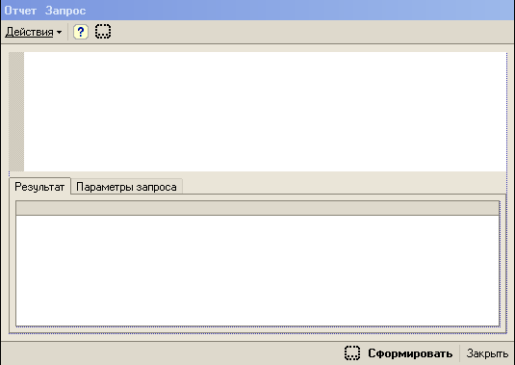

2. Просмотреть «все» поля справочника «Отели»
3. Представить перечень отелей: наименование отеля, категория отеля, стоимость 1 дня. Произвести сортировку наименования отеля по алфавиту.
4. Перечень: наименование отеля, клиент, длительность, стоимость
5. Создайте перечень наименований отелей, сгруппированных по клиентам.
6. Создайте перечень наименований отелей, сгруппированных по клиентам, с указанием их стоимости и длительности.
7. Создайте перечень наименований отелей с указанием их стоимости, количества дней пребывания, суммы. Произведите расчет общей суммы.

Практическая часть

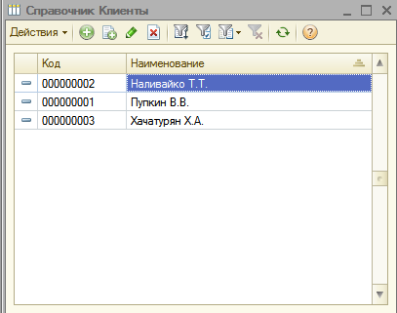
Рисунок 1: Справочник "Клиенты"

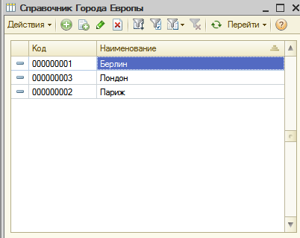
Рисунок 2: Справочник "Города Европы"
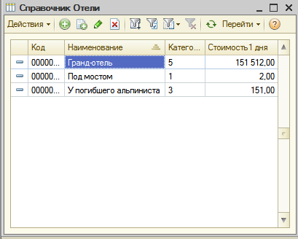
Рисунок 3: Справочник "Отели"

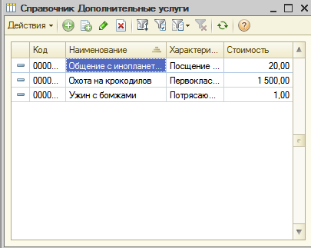
Рисунок 4: Справочник "Дополнительные услуги"
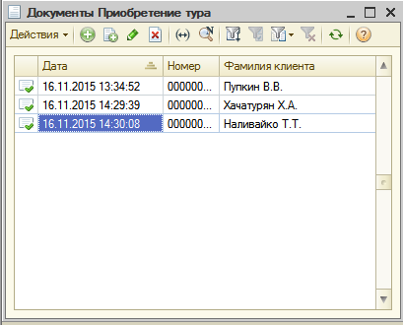
Рисунок 5: Перечень документов "Приобретение тура"

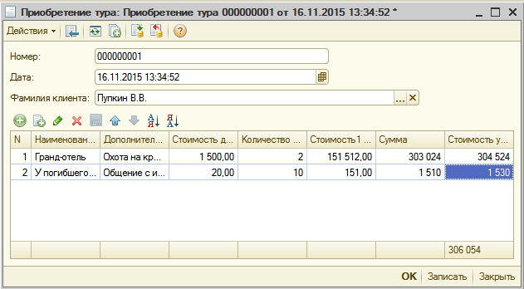
Рисунок 6: Форма документа "Приобретение тура"

Код формы документа "Приобретение тура":

Процедура ТабличнаяЧастьНаименованиеОтеляПриИзменении(Элемент)
//При изменении наименования отеля из справочника Отели подтягивается реквизит Стоимость1Дня, соответствующий выбранному наименованию
ЭтаФорма.ЭлементыФормы.ТабличнаяЧасть.ТекущиеДанные.
Стоимость1Дня = Справочники.Отели.НайтиПоНаименованию(ЭтаФорма.
ЭлементыФормы.ТабличнаяЧасть.ТекущиеДанные.НаименованиеОтеля).Стоимость1Дня;
КонецПроцедуры

//Процедура для обработки изменений любого из полей
Процедура ТабличнаяЧастьПриИзмененииДанных(Элемент)
// Объявление переменной для текущих данных формы
ТДанные = ЭтаФорма.ЭлементыФормы.ТабличнаяЧасть.
ТекущиеДанные;
//Подсчет суммы по формуле дни*стоимость
ТДанные.Сумма = ТДанные.КоличествоДней * ТДанные.Стоимость1Дня;
//Если поле дополнительных услуг пустое, то обнуляется стоимость доп. услуг, иначе подтягивается значение из справочника
Если не (ЗначениеЗаполнено(ТДанные.ДополнительныеУслуги)) тогда
ТДанные.СтоимостьДопУслуги = 0;
Иначе
ТДанные.СтоимостьДопУслуги = Справочники.
ДополнительныеУслуги.НайтиПоНаименованию(ТДанные.ДополнительныеУслуги).Стоимость;
КонецЕсли;
//Подсчет суммы заказа - стоимость отеля + дополнительных услуг
ТДанные.СтоимостьУслуги = ТДанные.Сумма + ТДанные.СтоимостьДопУслуги;
КонецПроцедуры

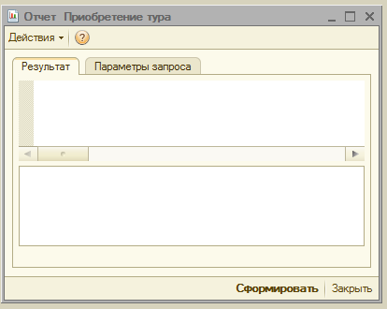
Рисунок 7: Форма отчета "Приобретение тура"

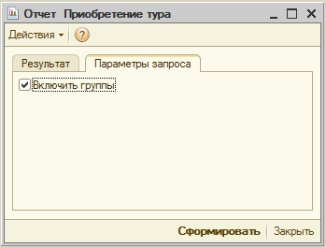
Рисунок 8: Вкладка"Параметры запроса"

Код формы "Приобретение тура"

Процедура КнопкаСформироватьНажатие(Кнопка)
Запрос = Новый Запрос;
//Получить текст запроса из соответствующего поля
Запрос.Текст = ЭтаФорма.ЭлементыФормы.ТекстЗапроса.
ПолучитьТекст();
//Выполнить запрос и выгрузить результат в переменную
Выгрузка = Запрос.Выполнить().Выгрузить();
//Присвоить данные выгрузке полю результат запроса
ЭтаФорма.ЭлементыФормы.РезультатЗапроса.Значение = Выгрузка;
//Создать колонки для результат запроса
ЭтаФорма.ЭлементыФормы.РезультатЗапроса.СоздатьКолонки();
//Вывести данные строк
ЭтаФорма.ЭлементыФормы.РезультатЗапроса.ОбновитьСтроки();
КонецПроцедуры

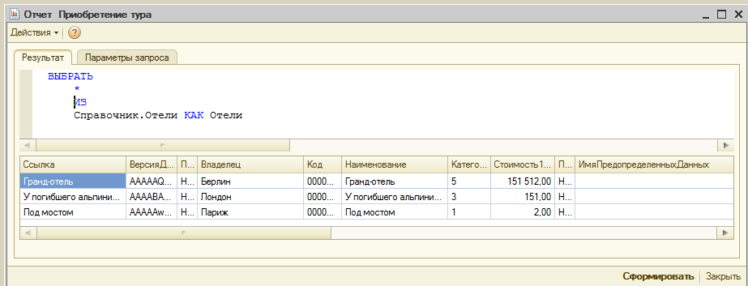
Рисунок 9: Перечень всех полей справочника "Отели"

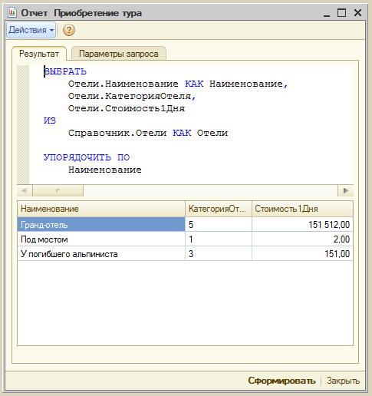
Рисунок 10: Перечень отелей с указанием стоимости и категорией с сортировкой по алфавиту
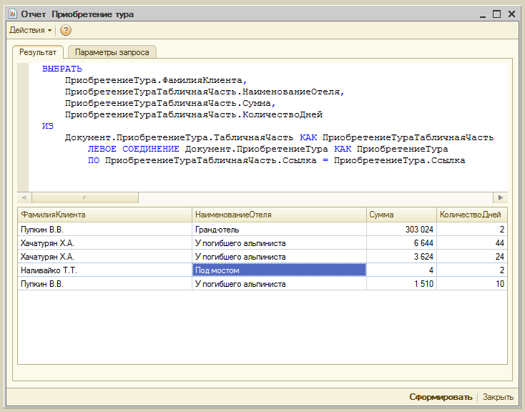
Рисунок 11: Перечень с наименованием отеля, клиентом, длительностью и стоимостью.

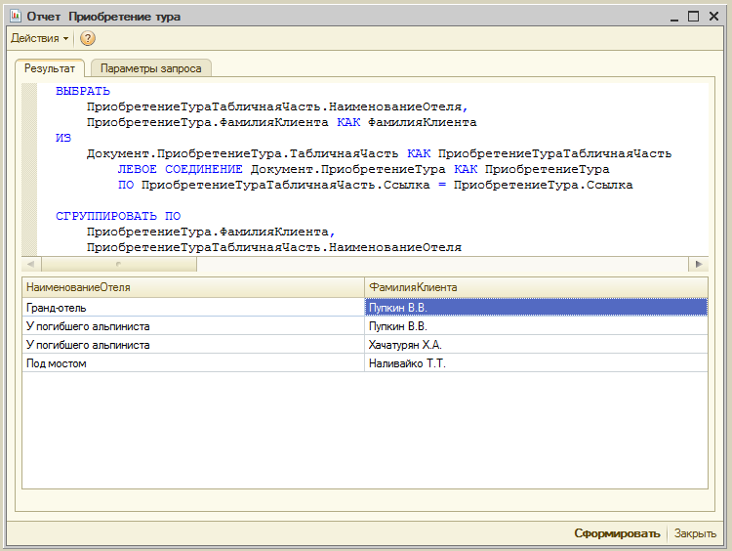
Рисунок 12: Перечень наименований отелей, сгруппированных по клиентам

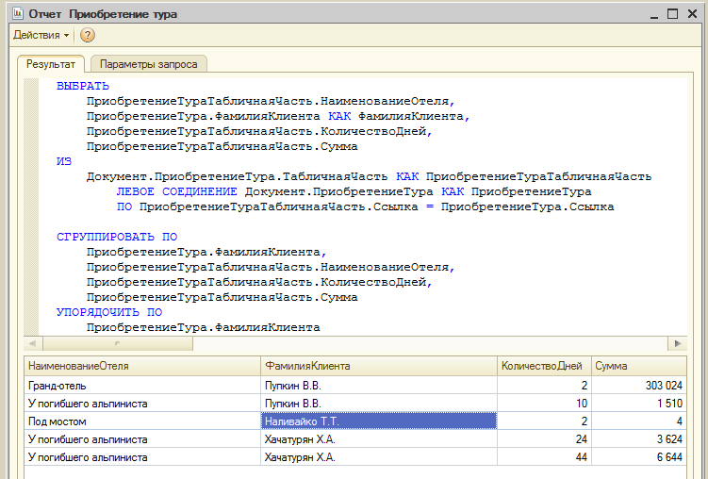
Рисунок 13: Перечень наименований отелей, сгруппированных по клиентам, с указанием их стоимости и длительности.

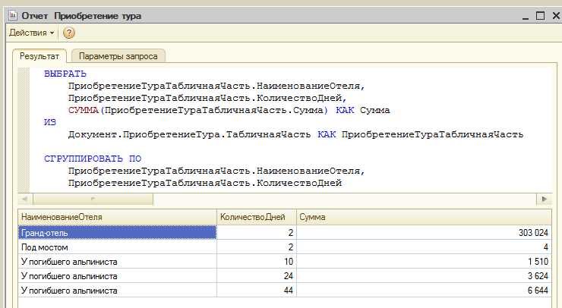
Рисунок 14: Перечень наименований отелей с указанием их стоимости, количества дней пребывания, суммы. Произведен расчет общей суммы

Список источников:

1. Встроенный язык / Сайт «1С: Предприятие 8» // URL: http://v8.1c.ru/overview/CommonCommLang.htm(Дата обращения: 08.04.2015)
. 1C / Свободная энциклопедия Lurkmore //http://lurkmore.to/1%D0%A1 (Дата обращения: 08.04.2015)

